О подтверждении проведения в установленном порядке инструктажей по охране труда в электронном виде без дублирования на бумажном носителе и других изменениях
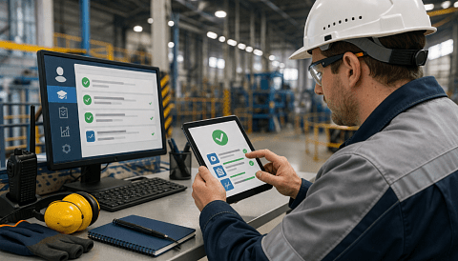
Депутаты Госдумы поддержали в первом чтении законопроект, предусматривающий внесение поправок в ТК РФ.
Документ предполагает дополнить перечень электронной документации документами, удостоверяющими факт прохождения сотрудниками инструктажа по ОТ, увеличение количества персонала, трудоустраивающегося к субъетам МП (в том числе к ИП), с которыми допускается подписывать срочные трудовые соглашения в количестве от 35 до 70 человек. Также предполагается сделать электронными документы о снятии ограничений на отзыв сотрудников из ежегодного отпуска, работающих во вредных условиях, о расширении времени сверхурочного труда до 240 ч, если подобное прописано в колдоговоре, отраслевом/межотраслевом соглашении и др.
Проект закона предлагает удалить из ч.3 ст.221 ТК РФ фразу, «прохождение…инструктажей по ОТ, в том числе лично подписываемых» сотрудником. Это означает, что данные документы попадают под действие ст.221, 222, 223 ТК РФ, закрепляющих использование электронной документации без создания бумажных дубликатов. Подпункт б ст.1 проекта закона (в ТК РФ будет ч.5-7 223) регламентирует оформление в электронном виде документов, подтверждающих прохождение инструктирования по ОТ. Для их подготовки нужно использовать только цифровой сервис Работа в России.
Согласно заключению комитета Госдумы по труду, соцполитике и делам ветеранов профсоюзы в целом одобряют содержание законопроекта, но полагают, что для подготовки ко второму чтению нужно:
- детализировать порядок осуществления взаимодействия информационных систем нанимателей с сервисом Работа в России для подготовки документации, удостоверяющей прохождение инструктирования по ОТ;
- регламентировать возможность регистрации в электронном формате вводного инструктажа по ОТ только работодателями, подписавшими трудовое соглашение с сотрудником на платформе Работа в России.

